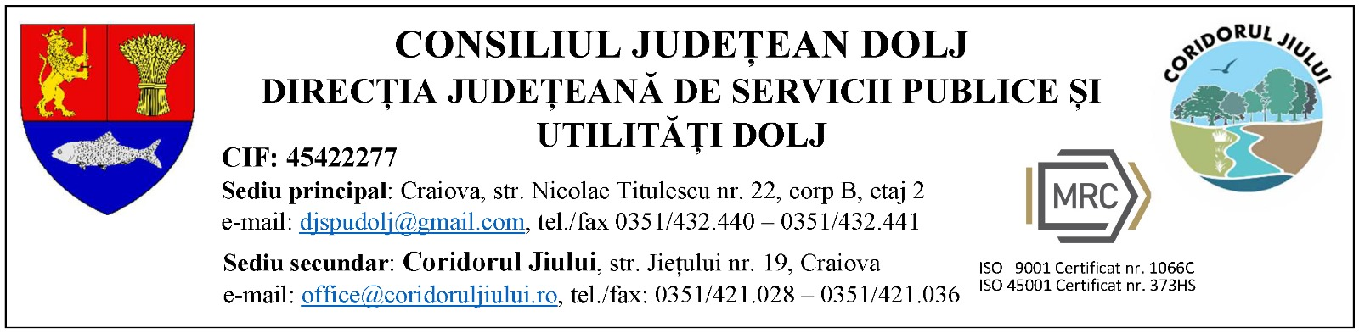

DOMNULE DIRECTOR GENERAL

Subsemnatul_(a) ___________________________________________________
cu domiciliul in __________________ , strada _________________________________
nr. ________ , bloc _________ , scara ______ , etaj _____, apartament _____________
judetul ________________ legitimat cu CI / BI , seria ______ , nr _____________ eliberat de _____________________________ la data de ____________ , rog sa aprobati eliberarea unei adeverinte din care sa rezulte ca pretul imobilului ce a facut obiectul contractului de vanzare-cumparare nr. ________________ din ________________ a fost achitat integral.
_______________________________________________________________________
_______________________________________________________________________
_______________________________________________________________________
_______________________________________________________________________
- Sunt titular al contractului de vanzare-cumparare.
- Sunt mostenitorul titularului/titularilor contractului de vanzare-cumparare.
- Sunt mandatarul uneia dintre parti

Prin completarea acestui formular declar că sunt de acord cu prelucrarea datelor cu caracter personal de către Direcţia Judeţeană de Servicii Publice şi Utilităţi Dolj, în legătură cu efectuarea procedurilor solicitate și că îmi cunosc drepturile prevăzute în Legea nr. 190 din 18 iulie 2018 privind măsuri de punere în aplicare a Regulamentului (UE) 2016/679 al Parlamentului European şi al Consiliului din 27 aprilie 2016, privind protecţia persoanelor fizice în ceea ce priveşte prelucrarea datelor cu caracter personal şi privind libera circulaţie a acestor date.

Data:________________________ Semnatura ___________________
Telefon: _____________________
E-mail: ______________________

Domnului Director General al Directiei Judetene de Servicii Publice si Utilitati Dolj.

F/PO-SRU-03/01

